CAVIAHUE – 2011
TORNEO DE BRIDGE
HOTEL LAGO CAVIAHUE - 6, 7 Y 8 DE MAYO
www.hotellagocaviahue.com
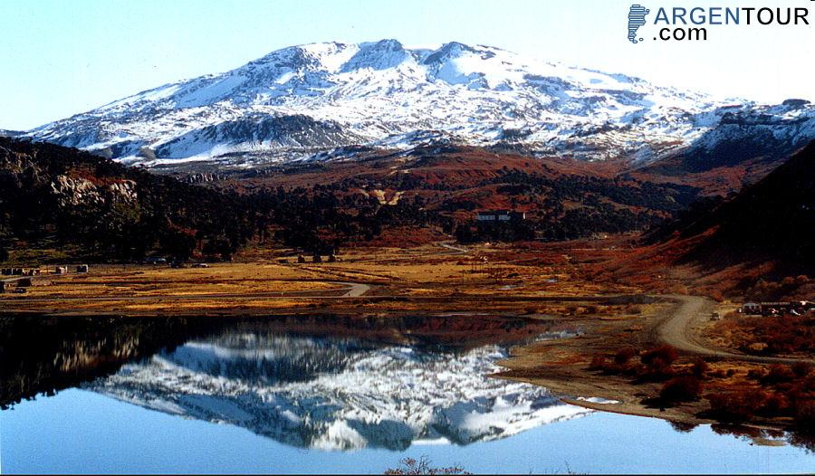Programa de actividades
Viernes 6 de mayo
18:00 hs Inscripciones
19:00 hs XXIII° COPA LONCOPAN
Torneo de Parejas en 1 sesión.
Premios 1er y 2do puesto Scratch, Handicap y Alto Handicap
23:00 hs Finalización y Resultados
Sábado 7 de mayo
15:00 hs TORNEO “25 ANIVERSARIO CAVIAHUE”
Torneo de equipos. 5 rondas clasificatarias sistema Suizo y Buttler de parejas.
Premios 1ro y 2do Scratch, Handicap y Alto Handicap
21:00 hs Finalización Ronda Clasificatoria
22:00 hs Cena de camaradería y entrega de premios Copa Loncopán y Buttler
Domingo 8 de mayo
11:00 hs Finales Scratch, Handicap y Alto Handicap
13:00 hs Entrega de premios Torneo 25 Aniversario Caviahue y finalización
DIRECCION: SEBASTIAN POLITI Costo: dos noches, inscripción y cena p/p $ 500
ORGANIZAN:, Club de Bridge del Comahue y Club de Bridge de Bariloche.
Patrocinan: Asociación del Bridge Argentino y Liga de Bridge de la Patagonia

